|  |  |  |
| --- | --- | --- |
| JALAN SINGOSARI 2 A | Telp. | (62) 024 - 8416771 |
| S E M A R A N G |  | (62) 024 - 8311527 |
| KODE POS 50242 |  |  |

N O T A D I N A S

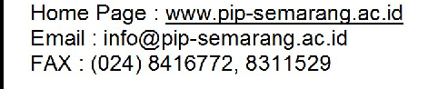

**KEMENTERIAN PERHUBUNGAN**

**BADAN PENGEMBANGAN SUMBER DAYA MANUSIA PERHUBUNGAN**

**POLITEKNIK ILMU PELAYARAN SEMARANG**

Nomor : ND. 2080 PIP.Smg-20

Kepada Yth : Direktur Politeknik Ilmu Pelayaran Semarang Dari : Kepala Unit Laboratorium Dan Simulator

Perihal : Permohonan Permintaan Bahan Praktek Taruna D IV pembentukan

1. Berdasarkan Program Kerja Unit Laboratorium Dan Simulator Tahun Anggaran 2020.

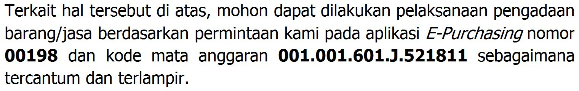2.

3. Demikian disampaikan, atas perhatian dan kerjasamanya kami ucapkan terima kasih.

Semarang, 19 Februari 2020 KEPALA UNIT LABORATORIUM DAN SIMULATOR

 

1. Pejabat Pembuat Komitmen.
2. Pejabat Pengadaan.

Penata Tk I, III/d

NIP. 19760709 199808 1 001

**DISPOSISI**

|  |  |  |  |  |  |  |  |  |  |
| --- | --- | --- | --- | --- | --- | --- | --- | --- | --- |
|  | | | **LAMPIRAN NOTA DINAS** | | | | | | |
| **UNIT LAYANAN PENGADAAN BARANG/JASA** | | | | | | | | | |
| No | | : | 03906/ND. PIP.Smg-20 |  |  |  | |  |  |
| Dari | | : | Kepala Unit Laboratorium Dan Simulator |  |  |  | |
| Perihal | | : | Permohonan Permintaan Kebutuhan Kegiatan Workshop Revew Skenario |  |  |  | |
| **DAFTAR BARANG** | | | | | | | | | |
| **No** | **Nama Barang** | | | | | | **Volume** | | **Spesifikasi** |
| **Jumlah** | **Satuan** |
| 1 | ATK | | | | | | 1 | Paket |  |
| 2 | Penggadaan Dokumen | | | | | | 1 | Ok |  |
| 3 | Seminar Kit | | | | | | 30 | Ok |  |
| 4 | MMT | | | | | | 1 | Paket |  |
| 5 | Snack | | | | | | 180 | Paket |  |
| 6 | Makan Siang | | | | | | 90 | Paket |  |

Semarang, September 2020

KEPALA UNIT LABORATORIUM DAN SIMULATOR



Penata Tk I, III/d

NIP. 19760709 199808 1 001